Тема 16
Бази от данни в .NET. Обекти. Управление на обектите в директен и приграмен режим

В ежедневието се прилагат два основни модела за работа с отдалечени бази от данни, известни като свързан модел (connected model) и несвързан модел (disconnected model).
На Фиг. 6.1. е представен свързаният модел за работа с данни. При него се получава достъп до данните в среда, в която винаги приложението има връзка с източника на данните.
Предимствата произтичащи от използването на свързания модел за работа с данните са:
- средата е по-лесна за подсигуряване (от страна на специалистите разработващи и поддържащи приложението са нужни по-малко усилия);
- контролът върху конкурентния достъп се упражнява със значително по-малко усилия;
- вероятността да се работи с актуалното състояние на данните е максимална.
Недостатъците съществуващи при свързания модел за работа с данните са:
- за прилагането на този модел е необходимо между приложението и данните да съществува постоянна мрежова връзка;
- голяма е вероятността от възникване на допълнителни проблеми свързани със скалируемостта.
При несвързания модел за работа с данните, представен на Фиг. 6.2., подмножество на данните от централната компютърна система за съхранение на данните се копира локално в клиентската компютърна система.
Предимствата от прилагане на несвързания модел за достъп до данните могат да бъдат формулирани по следния начин:
- клиентската компютърна система се свързва с тази, върху която се съхранява централизирано базата от данни само за да се получат нужните данни, а в останалото време работи без да се поддържа връзка с централната база от данни;
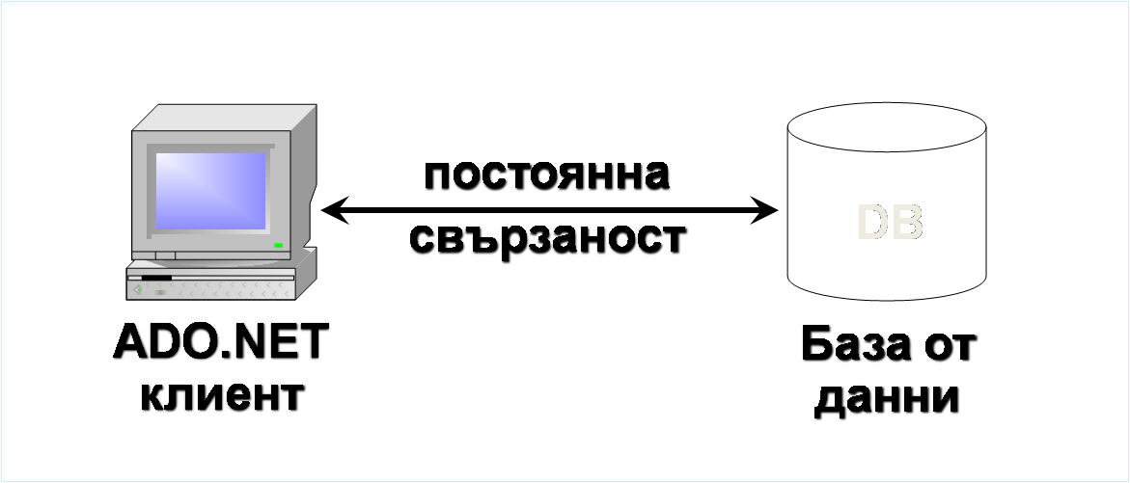
Фиг. 6.1. Свързан модел за работа с данни.

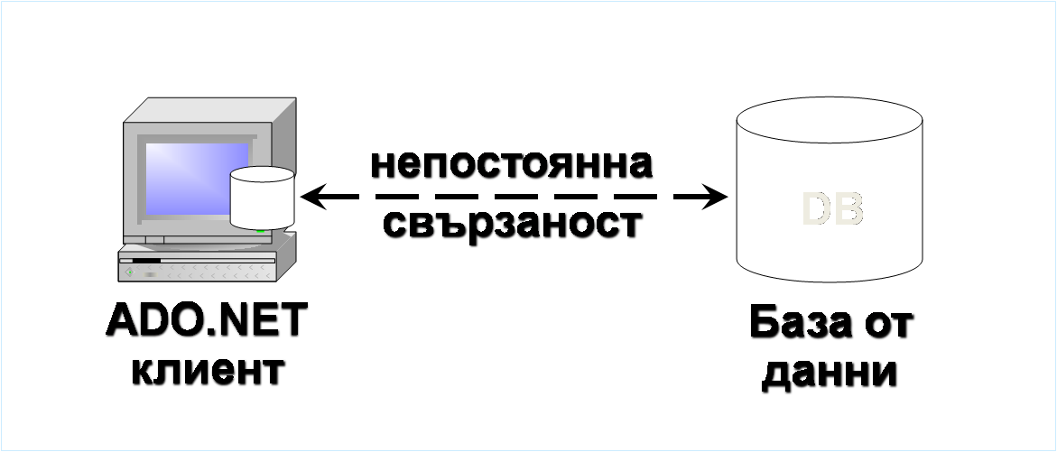
Фиг. 6.2. Несвързан модел за работа с данни.

- поради факта, че клиентската компютърна система не е свързана с централната база от данни постоянно и не е „заключена” от един потребител, съществува възможност и други потребители да получават достъп до нужните им данни;
- възможността за поддържане на скалируемостта на приложенията е много добра.
Като недостатъци на прилагането на несвързания модел да достъп до данните може да бъдат посочени:
- данните с които се работи на клиентската компютърна система могат да се окажат остарели;
- нужно е да се вложат допълнителни усилия за да бъдат решавани възникващите конфликти между различните версии на приложенията.

СЪЩНОСТ НА ADO.NET
Основна, съвременна технология за достъп до отдалечени бази от данни, като се ползват възможностите на Internet за пренос на данни е технологията ADO (ActiveX Data Objects) .NET на Microsoft.
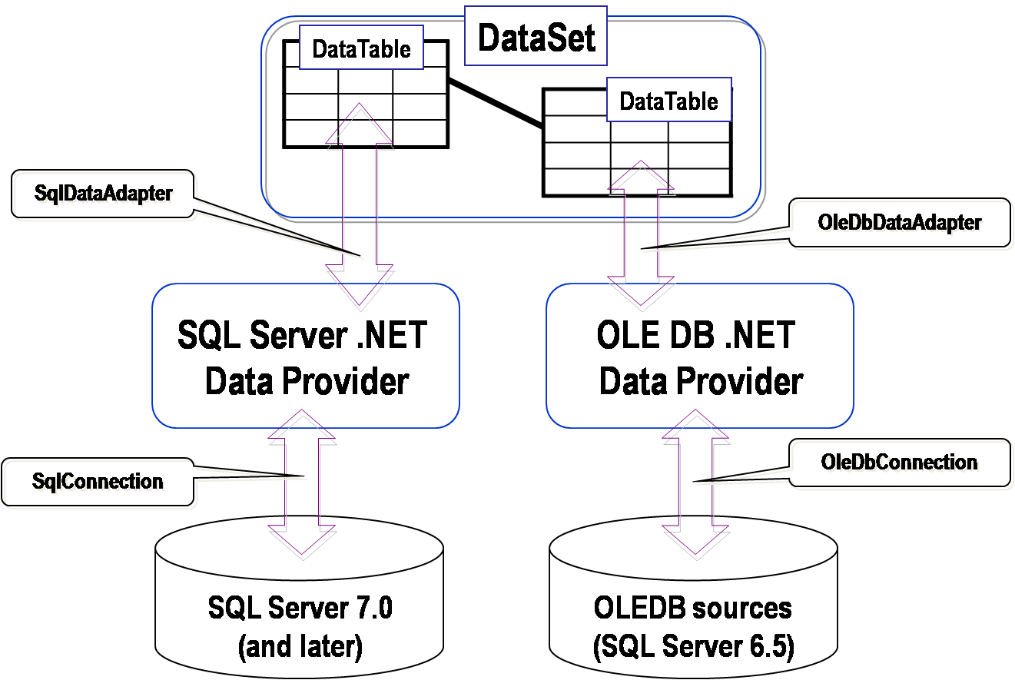
Фиг. 6.3. Обектен модел на ADO .NET.

ADO .NET е замислен като продължение на ADO (технология на Microsoft за Windows приложения за бази от данни), но той не си прилича с ADO. ADO беше създаден, като се предполагаше, че клиента ще управлява връзката с базата от данни. Когато Internet не съществуваше и Web не се използваше за пренос на данни, се установяваше връзка с базата от данни и се искаха данни чрез тази връзка, или се актуализираха данните чрез тази връзка. Клиентското приложение беше свързано с базата от данни през цялото време и имаше достъп до всяка таблица по всяко време. В действителност така е при почти всички приложения за бази от данни работещи днес в локалните мрежи към настоящия момент.
Несъмнено, нужна бе различна програмна парадигма, която напълно да отдели сървъра от клиента. Тази парадигма бе осъществена с ADO .NET (вж. Фиг. 6.3), която е с несвързана, отделена (disconnected) архитектура. Клиентското приложение, което използва базата от данни в локалната мрежа на компанията е Web приложение, което се свързва с Web сървър посредством някаква връзка, от dial-up до Т1. Когато съществува бърза връзка, ADO .NET не налага да се управлява връзката и да има директен достъп до базата от данни. Вместо това, данните се получават при клиентската компютърна система и се обработват на локалния компютър.
Предполага се, че няма проблеми с това как да се поискат нужните данни, съхранявани на сървър. Всичкото което е нужно, е да има структура, която да получава данните. Тази структура, в контекста на обектно-ориентираното програмиране, е обект с име DataSet. DataSet е кеша (междинното място) за данните и той (за потребителя) изглежда по съвсем същият начин като централната база от данни.
Допустимо е да се редактират данните в DataSet, да се добавят нови данни, да се комбинират данните от една база от данни с данните от друга база от данни. Възможно е (но разбира се, не се препоръчва) да се прочетат всички данни от всички таблици на базата от данни при клиента и да се работи с цялото копие на базата от данни. Всичко което се прави в DataSet е локално и няма отношение към таблиците от базата от данни. Когато се приключи с промените в DataSet, то се осъществява връзка с базата от данни, актуалните данни се отразяват в нея и връзката с базата от данни се преустановява отново.
DataSet е ядрото на ADO.NET, понеже всичко се разполага в DataSet. При ADO, има нещо подобно – обекта Recordset, където се разполагат таблиците или резултата от запитване. DataSet обаче е нещо много повече от Recordset – този обект е миниатюрна база от данни, която съдържа както таблиците така също и релациите съществуващи между тях.
Докато данните са в DataSet, други потребители могат да добавят нови редове към таблиците в базата от данни. За съжаление, няма начин да се разбере, че съдържанието на DataSet вече не съответства на оригинала на базата от данни. Това се установява чак когато се направи опит за обновяването на базата от данни. Като резултат тази архитектура не е най-добрата за създаване на приложения, към които имат високи изисквания към актуалността на данните съхранявани в базата от данни (типичен пример е приложение за резервиране на самолетни места). Текущата версия на ADO.NET вероятно ще бъде преработена за да обслужва и такива приложения. Ако ли пък това не се случи, ще има приложения, които ADO.NET ще продължи да не може да управлява.
За да се получат данни в DataSet, първо трябва да се установи връзка с базата от данни. Обекта Connection позволява да се определи базата от данни с която ще се работи, и е един от обектите на ADO.NET.
Между базата от данни и DataSet има друг обект – обекта DataAdapter. Комуникацията между базата от данни и DataSet става посредством DataAdapter. Това е обекта, който знае как да актуализира базата от данни, как да отстрани данни от базата от данни и как да предостави данни на DataSet. Обекта DataAdapter притежава четири команди за получаване на данни от базата с данни, актуализиране и изтриване на съществуващи данни в базата с данни, както и за вмъкване на нови данни в базата от данни. Тези команди всъщност са SQL оператори, и това е всичко което е нужно на DataAdapter за да служи като посредник между DataSet и базата от данни.
Първото предимство за обекта DataSet е това, че той не се грижи за това откъде идват при него данните, и освен това обекта DataAdapter може да предоставя данни към и от DataSet. В резултат на това, е възможно да се създаде програмно DataSet, да се съхрани този обект върху локален диск и да се разработва приложение без да е налична база от данни.
ADO .NET и XML в .NET технологията се използват съвместно. XML е метод за представяне на структурирани данни, и ADO.NET използва XML да предава данните между сървъра и клиента. Използването на XML става „зад кулисите” и потребителят, както и специалистите разработващи приложението не трябва да пишат XML програмен код, нито пък да се прави разбор на XML документи за получаване на информация.
ADO.NET използва XML за своите потребности, и е възможно да се получат допълнителни предимства от него и да се пише XML код, ако това се умее и желае. Възможно е например, да се създаде нов DataSet с XML оператори и да се съхранят в него данни. Този DataSet е напълно независим от базата от данни и присъства в компютърната памет на локалната машина. Когато бъде направен, може да се съхрани като файл и да се използва по-късно. Като резултат, това е един механизъм за създаване на собствен (локален) склад за данни (това разбира се не е база от данни, но е възможно да има свързани таблици), без да се прави обръщане към отдалечената база от данни.
По своята същност, по терминологията на обектно-ориентираното програмиране, ADO .NET е набор от класове, интерфейси, структури и други типове за достъп до данни с посредничеството на Web. ADO .NET е също и програмен модел за достъп и работа с данни, съхранявани в отдалечени бази от данни, осигуряващ възможност за работа в несвързана среда.
Основните обекти (основните класове) и тяхното предназначение, представени с по едно изречение в ADO .NET са:
- SQLConection и OleDbConection – използват се за създаването на връзка с отдалечената база от данни;
- SQLDataReader и OleDbDataReader – използват се за последователно четене на записи от базата от данни при активна връзка с нея;
- DataSet – локална „база от данни”, съхранявана на локалната компютърна система при липсваща връзка (при преустановена връзка) с базата от данни;
- SQLCommand и OleDbCommand – представляват команди за базата от данни, например оператори на езика SQL или съхранени процедури;
- SQLParameter и OleDbParameter – параметри за командите на базата от данни;
- SQLDataAdapter и OleDbDataAdapter – използват се за синхронизиране на записите в източника на данните и DataSet.
- DataTable – представя една таблица на базата от данни, съдържаща записи и полетата на таблица.
Класовете изброени в предходните редове се съхраняват в пространството от имена System.Data.SQLClient и System.Data.OleDb. За използването им е нужно да се направи връзка със System.Data.DLL (обикновено се задава автоматично) и израза INCLUDE за съответното пространство от имена.

ОБЕКТЪТ DATASET
Обектът DataSet съхранява данните при несвързан модел на достъп до данните. След установяване на връзка с базата от данни, може да се получи достъп до съхраняваните данни. Обектът DataSet е този, който съхранява тези данни когато се използва ADO .NET. Обектът DataSet позволява съхраняването на данните, получени от базата от данни за нуждите на едно Web приложение. Данните съхранени в DataSet могат да бъдат манипулирани без да съществува връзка с базата от данни. Връзката се възстановява и използва само за времето, когато направените промени в DataSet трябва да се отразят в базата от данни.
Обектът DataSet съхранява данните в един или повече обекти DataTable. Всеки обект DataTable може да бъде попълнен с данни от различни източници (от различни бази от данни). Възможно е осъществяването на отношения между обектите в DataSet с помощта на обекта DataRelation.

ОБЕКТЪТ DATAADAPTER
Когато обектът DataAdapter получи възможност да се свърже към базата от данни, той използва няколко други обекта за да работи с базата от данни. Обектът DataAdapter използва обекта Connection за осъществяването на връзка с базата от данни, след това го използва и за получаването на данни от базата от данни, и накрая отново чрез обекта Connection се отразяват направените в приложението промени над данните в базата от данни.
Обектът DataAdapter притежава свойства. Това са обектите SQLCommand или OleDbCommand, които всъщност съдържат оператори от езика SQL. Обектът DataAdapter притежава следните четири типа Command-тип свойства:
- SelectCommand. Това свойство използва оператор Select на езика SQL;
- UpdateCommand. Това свойство използва оператор Update на езика SQL;
- InsertCommand. Това свойство използва оператор Insert на езика SQL;
- DeleteCommand. Това свойство използва оператор Delete на езика SQL;
Всяко от тези свойства на DataAdapter може да притежава оператори на SQL или може да активизира за изпълнение съхранени процедури в базата от данни. Посредством съхранените процедури се постига редуциране на кода, необходим за изпълнението на Select, Insert, Update и Delete операции.
Ако данните, които се намират в базата от данни се генерират от една таблица от базата от данни, може да се използват възможностите на обекта CommandBuilder за автоматизирано генериране на DeleteCommand, InsertCommand или UpdateCommand свойствата на DataAdapter. Използването на този подход рязко съкращава времето за разработка на приложението.

